

高爾夫》仰德TLPGA，呂雅惠並列領先三十六洞
羅開Golf 頻道 – 2015年5月15日 上午6:43
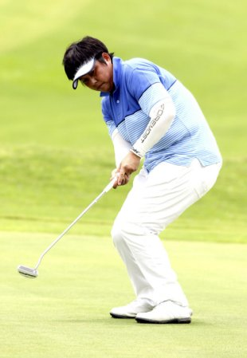
【羅開新聞中心Thomas綜合報導 圖提供/TLPGA】2015仰德TLPGA公開賽五月十四日在東華高爾夫俱樂部進行第二回合，我國選手呂雅惠打出低於標準桿兩桿的七十桿，泰國女將Wichanee Meechai（韋查妮•米猜）交出今天全場最低桿六十九桿，兩人以兩回合總桿低於標準四桿的一百四十桿並列領先。
石惠如揮出七十桿，泰國選手Pennapa Pulsawath（潘娜帕•普莎瓦絲）交出七十四桿，同以兩回合一百四十二桿，兩桿之差暫並居第三。日本的內山久美（Uchiyama Kumi）與我國女將陳思涵今天都打出七十二桿，以兩回合一百四十三桿，並列第五位，落後領先者三桿。
業餘選手周怡岑今天再度打出七十二桿，我國職業選手潘彥伶交出七十桿，兩人與打出七十桿的泰國的Kanphanitnan Muangkhumsakul（坎潘妮蘭•穆安庫莎卡）及菲律賓選手Cyna Rodriguez（席娜•羅德里蓋茲）同以一百四十四桿，並列在第七位，落後領先球員四桿；周怡岑在業餘組暫居首位。
兩回合結束，取總桿高於標準八桿的一百五十二桿以內共五十二位球員，晉級最後一回合決賽。
最後決賽，選手同時分別自第一洞及第十洞出發，開球時間第一組為上午七點，最後一組領先組呂雅惠、石惠如及佩娜帕於上午八點四十分自第一洞出發，預計下午一點半比賽結束。
領先群的我國兩位選手明天都是帶傷上陣爭冠，呂雅惠是右手肘舊傷復發疼痛，石惠如左手腕傷。
兩人今天都抓下三隻小鳥與一個柏忌，呂雅惠表示今天她的鐵桿並不好，不夠紮實，距離打不準，都是靠切桿與推桿救帕平標準桿，三洞抓鳥有兩洞都是靠十五呎及廿七呎長推桿進帳，最後一洞是唯一近距離三呎小鳥推桿；今天她十八洞二十七推，「可是沒有幾洞成功打上果嶺。」
呂雅惠表示決賽希望有足夠體力集中精神，穩穩打，避免重蹈去年璟都女子賽自己領先兩回合，但在最後一回合決賽因體力不濟，無法集中精神而錯失搶冠機會。另外，她也指出賽前不能吃太油膩，比賽時以香蕉及果凍充飢，保持腦袋清醒。
呂雅惠上一次奪冠是在2013年十一月的南台灣TLPGA公開賽，同年的富邦女子賽她曾經在東華球場名列亞軍，但拿下冠軍獎金，業餘小將程思嘉捧走冠軍獎杯。
石惠如今天跟呂雅惠相反，是鐵桿佳，推桿不準，她有十五洞成功打上果嶺，但推桿卻是三十一推，三隻小鳥在第八、第十一及第十二洞，分別是十五呎、六呎 及六呎小鳥推桿。她說，推桿不好是自己長久以來的問題，推桿換來換去，換新推桿無效，又換回舊的，最近又換新握把，還是推不進，「希望明天推桿好一點，努力爭冠。」
泰國女將米猜今天雖然打出最低桿成績，她表示，開球木桿與鐵桿都發揮得不錯，就是對推桿很無奈；她說：「明天的決賽會盡力求勝。」

